[**π. Λίβυος**](https://www.facebook.com/p.libyos/?hc_ref=ART-bs5z2B0j1imkJEjFCo608PiqnPokffTjOYu247hEDPUNNjyyx2I3NqAxWERLbD4&fref=nf&__xts__%5B0%5D=68.ARCan9ADPdzRqe9AO4txz2pgcwSRNQrkWKDZs2uLv5yl_FLiIlJDiQ4zuc3ODXJBo2nSluwsyroaHyIDnXs-kiap0zN5brkUm-N0bdAxgjxiYtCGCf89k-FuMpFpXUhiCOlKDKOtNYslAy_-EG8jdYvqbJW15vzGk42qO6ttz9t_7i2dd5H09iRMWtFvsgeRiw-92yGgZCNiWkl6Yz7kbVYLE18u94eAKlVgTMdQz4dGELVwQe30mFLSsrexLVjj851qcuU-sXWguwnTWJfgly3m3CiuF20BiiiHJZ8QCb9YutTbkcH94ZMWual04E57Cl6bzhytKFg2wjtP78U69Vek7A&__tn__=kC-R)

"Μια κηδεία που έγινε γιορτή….."

Αύριο 15 Αυγούστου είμαστε καλεσμένοι όλοι σε μια κηδεία. Η Παναγία μητέρα αφήνει το πνεύμα της στα χέρια του Υιού και Θεού της. Απόστολοι εκ περάτων, μαθητές, φίλοι και πιστοί έχουν μαζευτεί γύρω από το πανάχραντο σκήνωμα της. Μια κηδεία γίνεται γιορτή. Παράδοξο και θαυμαστό το φαινόμενο. Κι όμως πραγματικό. Όχι μονάχα τότε μα αιώνες τώρα η ημέρα αυτή αποτελεί αιτία χαράς και ευφροσύνης. Σε κηδεία πάμε κι όμως γελάμε. Σε κηδεία πάμε κι όμως τα πρόσωπα και οι ψυχές μας γεμίζουν φως.

Το έχουμε συνειδητοποιήσει; Έχουμε αντιληφθεί ότι θα πάμε στους ναούς να εορτάσουμε έναν θάνατο; Κι εδώ ξεκινάει το μέγα ερώτημα. Πως είναι δυνατόν να είμαστε καλεσμένοι σε μια κηδεία και πάντες να είναι χαρούμενοι; Από που πηγάζει αυτή η παράδοξη χαρά, η υπέρλογη και όχι παράλογη, να πηγαίνεις σε μια κηδεία κι αντί δακρύων και οδυρμών, να γελάς, να χαίρεσαι, να συγκινείσαι και να ξεσπάς σε ευχαριστίες;

Κι όμως δεν μπορείς σε αυτή την κηδεία να πενθήσεις ή να κλάψεις, δεν σου πάει δεν σου βγαίνει, δεν αισθάνεσαι λύπη και θλίψη. Γιατί; Μα γιατί ο θάνατος καταργείται. Δεν υπάρχει ο θάνατος ως μηδέν, ως χωρισμός, μοναξιά και φόβος. Αλλά ως ένωση, φως και Συνάντηση.

Τι ήταν η ζωή της Παναγίας; Μια διαρκής συνάντηση με τον Θεό. Μια υποταγή στο δικό Του θέλημα. Εκείνη είχε σβήσει, είχε χαθεί, ζούσε μόνο για Εκείνον. Δεν είχε τίποτε δικό της, γι’ αυτό τα είχε όλα. Δεν είχε θέλημα γι’ αυτό ήταν απολύτως ελεύθερη. Ζούσε σε διαρκή και αδιάλειπτο κοινωνία μαζί Του, γι’ αυτό ο θάνατος δε μπορούσε να αποτελέσει εξαίρεση. Όταν ο άνθρωπος έχει φτάσει στην κατά χάριν Θέωσιν, είναι θεούμενος, τότε ο θάνατος παύει να έχει τα στοιχεία του φόβου και της απειλής. Μεταμορφώνεται σε κοινωνία, σχέση, συνάντηση μετα του Ανεσπέρου και γλυκυτάτου Φωτός.

Η Παναγία δεν φοβάται τον θάνατο διότι όλη η ζωή της είναι μια σχέση και κοινωνία με τον Θεό. Πως να φοβηθείς τον θάνατο όταν έχεις ζήσει ως αθάνατος; Εδώ είναι και το μυστικό. Στο ποσοστό που στην ζωή μας ζούμε σε κοινωνία με τον Θεό ο θάνατος χάνει το φρικώδες πρόσωπο του. Αυτό σε καμία περίπτωση δεν σημαίνει ότι ποθούμε τον θάνατο ή τον θεωρούμε φυσική πραγματικότητα του ανθρώπου. Παρα ταύτα όμως όταν η ζωή μας έχει φως, χαρά, πνεύμα Άγιον, αυτό θα αποτυπωθεί και την ημέρα που ο Θεός θα διαλέξει να φύγουμε για τα αιώνια, εκεί που η Παναγία μας περιμένει για πάντα.

[[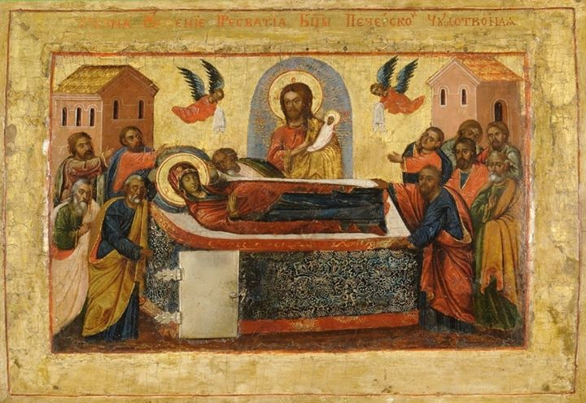](https://www.facebook.com/p.libyos/photos/a.769150556571886/1731393110347621/?type=3&eid=ARBELdTb6ClC1txrsHGSoLRknjJQo7S18qoblqf-z_mbDF-cw8PnuuL-kWFwoHC-_FsGWIdbVU0XxzGA&__xts__%5B0%5D=68.ARCan9ADPdzRqe9AO4txz2pgcwSRNQrkWKDZs2uLv5yl_FLiIlJDiQ4zuc3ODXJBo2nSluwsyroaHyIDnXs-kiap0zN5brkUm-N0bdAxgjxiYtCGCf89k-FuMpFpXUhiCOlKDKOtNYslAy_-EG8jdYvqbJW15vzGk42qO6ttz9t_7i2dd5H09iRMWtFvsgeRiw-92yGgZCNiWkl6Yz7kbVYLE18u94eAKlVgTMdQz4dGELVwQe30mFLSsrexLVjj851qcuU-sXWguwnTWJfgly3m3CiuF20BiiiHJZ8QCb9YutTbkcH94ZMWual04E57Cl6bzhytKFg2wjtP78U69Vek7A&__tn__=EHH-R)](https://www.facebook.com/p.libyos/photos/a.769150556571886/1731393110347621/?type=3&eid=ARBELdTb6ClC1txrsHGSoLRknjJQo7S18qoblqf-z_mbDF-cw8PnuuL-kWFwoHC-_FsGWIdbVU0XxzGA&__xts__%5B0%5D=68.ARCan9ADPdzRqe9AO4txz2pgcwSRNQrkWKDZs2uLv5yl_FLiIlJDiQ4zuc3ODXJBo2nSluwsyroaHyIDnXs-kiap0zN5brkUm-N0bdAxgjxiYtCGCf89k-FuMpFpXUhiCOlKDKOtNYslAy_-EG8jdYvqbJW15vzGk42qO6ttz9t_7i2dd5H09iRMWtFvsgeRiw-92yGgZCNiWkl6Yz7kbVYLE18u94eAKlVgTMdQz4dGELVwQe30mFLSsrexLVjj851qcuU-sXWguwnTWJfgly3m3CiuF20BiiiHJZ8QCb9YutTbkcH94ZMWual04E57Cl6bzhytKFg2wjtP78U69Vek7A&__tn__=EHH-R)